2019 m. 41–44 sav. (2019 m. spalio 7–lapkričio 3 d.)

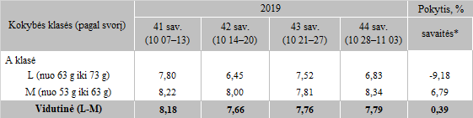

*lyginant 2019 m. 44 savaitę su 43 savaite

Pastaba: vidutinės kainos skaičiuojamos svertiniu būdu

Šaltinis: ŽŪIKVC (LŽŪMPRIS)  
Parengė: D. Špokaitė, tel. (8 37) 39 78 02

[2019-11-11](https://www.vic.lt/zumpris/2019/11/11/ant-kraiko-laikomu-vistu-kiausiniu-pardavimo-vidutines-didmenines-kainos-lietuvos-imonese-eur-100-vnt-be-pvm-2019-m-41-44-sav/)

[Paukštienos sektoriaus vidaus rinka](https://www.vic.lt/zumpris/category/paukstienos-sektorius/paukstienos-sektoriaus-vidaus-rinka/)